ICS
CCS | 点击此处添加CCS号
43
湖南省地方标准
DB 43/T XXXX—XXXX

动物产地检疫申报点建设与管理规范

Construction and management Specification of animal producing area quarantine declaration points

XXXX - XX - XX发布
XXXX - XX - XX实施
湖南省市场监督管理局 发布

目次
前言…………………………………………………………………………………………………………… II
1 范围 …………………………………………………………………………………………………………1
2 规范性引用文件 ……………………………………………………………………………………………1
3 术语和定义 …………………………………………………………………………………………………1
4 建设原则 ……………………………………………………………………………………………………1
5 选址与建设要求 ……………………………………………………………………………………………2
6 外观与标识 …………………………………………………………………………………………………2
7 设施设备 ……………………………………………………………………………………………………3
8 运行管理 ……………………………………………………………………………………………………3
9 信息化管理………………………………………… ………………………………………………………4
附录 A (资料性附录)动物检疫申报点外观样式图……………………………………………………………5
附录B (规范性附录)动物产地检疫申报点标牌样式图………………………………………………………6

前言
本文件按照GB/T 1.1-2020《标准化工作导则 第1部分：标准化文件的结构和起草规则》的规定起草。
本文件代替DB/T 525-2010《动物产地检疫申报点建设与管理规范》，与DB/T 525-2010相比，除结构调整和编辑性改动外，主要技术变化如下：
——补充和更新了该标准相关的规范性引用文件；
——修订了动物产地检疫申报点、申报人、动物产地检疫申报术语和定义；
——新增了选址与建设要求、设施设备等具体内容，符合法律法规的最新要求；
——细化和完善了运行管理、检疫申报与受理、 检疫与处理、畜禽落地监管、信息化管理等符合相关规定，操作性更强；
请注意本文件某些内容可能涉及专利。本文件的发布机构不承担识别专利的责任。
本文件由湖南省农业农村厅提出。
本文件由湖南省农业标准化技术委员会归口。
本文件起草单位：湖南省动物卫生监督所、长沙市动物疫病预防控制中心、湖南省畜牧水产事务中心、常德市动物卫生监督所、石门县畜牧水产事务中心、宁乡市动物疫病预防控制中心。
本文件主要起草人：何瑜、王洪亮、王昌建、林家全、陈冲、杨辉、何世成、罗湘、陈智、谭丹、钟健、刘雨枫、冯亚玫、唐巍、陈智、郑佳、李真诚、奉佳、耿相昌、漆亮、李妍芬、李庆、刘勇、胡长清。

动物产地检疫申报点建设与管理规范

1 范围
本文件规定了动物产地检疫申报点的建设原则、选址与建设要求、外观与识别、设施设备、运行管理等内容。
本文件适用于动物产地检疫申报点建设与管理。

2 规范性引用文件
下列文件对于本文件的应用是必不可少的。凡是注日期的引用文件，仅注日期的版本适用于本文件。 凡是不注日期的引用文件，其最新版本(包括所有的修改单)适用于本文件。
中华人民共和国动物防疫法
湖南省实施〈中华人民共和国动物防疫法〉办法
病死畜禽和病害畜禽产品无害化处理管理办法
动物检疫管理办法
官方兽医依法履职规范

3 术语和定义
下列术语和定义适用于本文件。

3.1 动物产地检疫申报点animal producing area quarantine declaration points
由县级人民政府农业农村主管部门根据动物检疫工作需要，向乡、镇或者特定区域派驻动物卫生监督机构和官方兽医，开展动物检疫及其监督管理工作的场所。

3.2 申报人declarant
从事动物饲养、经营、运输、隔离等活动的单位和个人。

3.3 动物产地检疫申报 animal producing area quarantine declaration
国家实行动物检疫申报制度。出售或者运输动物的，货主应当提前三天向所在地动物卫生监督机构
或其派出机构，申报检疫。

4 建设原则

4.1 省级农业农村主管部门应按照统等规划、合理布局、高效便民的原则，制定辖区内动物产地检疫申报点建设规划。

4.2 县级人民政府根据本行政区域的养殖情况和农业农村主管部门提出的动物检疫申报点建设方案，有计划地进行动物检疫申报点建设。

4.3 县级动物卫生监督机构具体负责动物检疫申报点的运行与管理，向社会公布动物检疫申报点、检疫范围、检疫对象、检疫申报程序、申报途径和联系方式等事项；根据动物检疫工作需要，可以向乡镇或者特定区域的动物检疫点派驻专业人员。
4.4 动物产地检疫申报点应合理配置设施设备，符合公共卫生、生物安全和消防安全等要求。

4.5 动物产地检疫申报建设应遵守国家有关工程建设的标准和规范。

5 选址与建设要求

5.1 选址

应遵循统筹规划、便民高效、防疫安全原则，选择在交通便捷、服务对象相对集中的区域；地势平坦高燥、排水通风良好，配套货车停靠、车辆消毒硬化场地，水、电、网络通讯齐全；远离居民区、动物交易市场、屠宰场、动物和动物产品无害化处理场所及水源保护区等。

5.2 建设要求
5.2.1 原则上按照乡镇进行设置，每个乡镇不低于1个申报点。
5.2.2 办公用房建筑面积不少于30m²，场所功能单一独立。
5.2.3 主体建筑之外配套硬化空地：满足运畜禽货车停靠、车辆洗消、临时查验；地面采用防滑、耐腐蚀硬化材质，设置排水沟、污水收集沉淀池，防止消毒污水直排。
5.2.4 稳定供水供电，满足消毒冲洗、办公设备使用；网络通畅，保障电子出证、检疫系统联网、线上申报业务办理；配备固定联系电话。
5.2.5 具备污水收集、简易沉淀处理设施；检疫产生粪便、采样废弃物可就地密封收集转运，不造成周边环境污染。

6 外观与标识

6.1 动物产地检疫申报点房屋外墙原则上为白色，屋顶为红色，合署办公的除外。
6.2 室外门头应悬挂“中国动物卫生监督标志和中国动物卫生监督+China Animal Health Inspection"字样，深蓝色背景和白色字，中文为大宋字体，英文为 Times New Roman 字体。见附录A
6.3 中国动物卫生监督标志，统一使用直径 0.8m圆形徽标，铝合金材质，蓝银标准配色，禁止私自改色、褪色破损不允许继续悬挂。
6.4 动物产地检疫申报点门口应悬挂“XX县(市、区)XX乡镇（街道）动物产地检疫申报点”。标牌为竖牌，使用白色聚塑材质，长150 cm，宽30 cm，厚4cm，白底黑字，大宋字体。见附录B。
6.5 动物产地检疫申报点应在明显位置设置公示栏。公示牌规格长60 cm，高90 cm，背景色为蓝色，标题正文为黑体字，字体大小以排版合适为宜，贴KT板，包深蓝色细边。公示内容包括检疫申报依据、检疫范围、检疫对象、检疫申报时限、检疫申报程序、管辖范围、辖区官方兽医及指定兽医专业人员信息、检疫申报点联系方式、监督电话等内容。
6.6 室内墙上应张贴《中华人民共和国动物防疫法》《动物检疫管理办法》《湖南省实施〈中华人民共和国动物防疫法〉办法》《官方兽医依法履职规范》，以及产地检疫申报与检疫程序、动物检疫申报点工作制度等。

7 设施设备

7.1 办公设备

具备满足检疫及办公的场所和设施设备，应配备连接网络的计算机、打印机、传真机、固定电话、文件柜、储藏柜、办公桌椅等办公设备。

7.2 检疫设备

具备满足临场检查的场所和设施设备，应设置专用于动物运输车辆停放的区域，配备开展检疫工作必需的测温仪、动物检疫工具箱、显微镜、冰箱或冰柜，移动智能终端（移动智能识读器或智能手机）、工作记录仪等检疫设备。

7.3 洗消设备

具备满足车辆洗消要求的场所和设施设备，应配备用于车辆清洗消毒的水管、水枪及喷雾器等。

7.4 防护用品
应配备包括防护服、口罩、手套、胶鞋等个人防护用品。
7.5 监控系统
在开展检疫业务工作区域安装远程监控摄像头。

8 运行管理

8.1 规章制度
应制定申报点工作制度，包括证章标志的管理制度，以及官方兽医、协检员工作职责及工作规范。

8.2 人员管理
8.2.1 乡镇的动物产地检疫申报点官方兽医数量不少于2名。
8.2.2 协检员应协助官方兽医实施动物检疫，官方兽医和协检员应熟练掌握动物检疫相关法律法规及
检疫规程，官方兽医需每年参加培训和考试并成绩合格。
8.2.3 官方兽医和协检员工作中应着装整齐、持证上岗 （官方兽医证、协检员证等）。

8.3 检疫申报与受理
8.3.1 检疫申报按照《动物检疫管理办法》的要求执行。
8.3.2 动物产地检疫申报点接到检疫申报后，应及时对申报材料进行审查。申报材料齐全的，予以受理；不予受理，当场或三日内告知申报人并说明理由。
8.3.3 受理申报后，应当指派官方兽医实施检疫，可以安排协检人员协助官方兽医到现场或指定地点核实信息，开展临场健康检查。

8.4 检疫与处理
8.4.1 受理检疫申报后，检疫人员按《动物检疫管理办法》和动物产地检疫规程规定实施检疫。 检疫合格的，由官方兽医出具动物检疫合格证明。
8.4.2 检疫不合格的，由官方兽医出具检疫处理通知单，并监督货主对病害动物进行无害化处理，及时向同级农业农村主管部门报告检疫不合格情况。
8.4.3 动物产地检疫申报点应与无害化处理场所建立良好的合作与衔接机制，按照《病死畜禽和病害畜禽产品无害化处理管理办法》规定，对检疫不合格的动物进行无害化处理。

8.5 畜禽落地监管

乡镇动物检疫申报点应配合做好畜禽落地监管，落实畜禽落地双报告制度。

8.6 检疫记录

8.6.1 官方兽医应及时填写检疫工作记录，详细登记货主姓名、地址、申报检疫时间、检疫时间、检疫地点、检疫动物种类、数量及用途、检疫处理情况、检疫证明编号等信息。

8.6.2 检疫申报单和检疫工作记录保存期限不少于12个月。电子记录与纸质记录具有同等效力。

9 信息化管理
动物检疫的申报、受理、出证、工作记录、检疫监督等相关工作应按照要求在湖南省畜牧水产监管信息平台或潇湘智慧兽医App进行操作，实现信息化管理。

- （资料性）
动物产地检疫申报点外观样式图

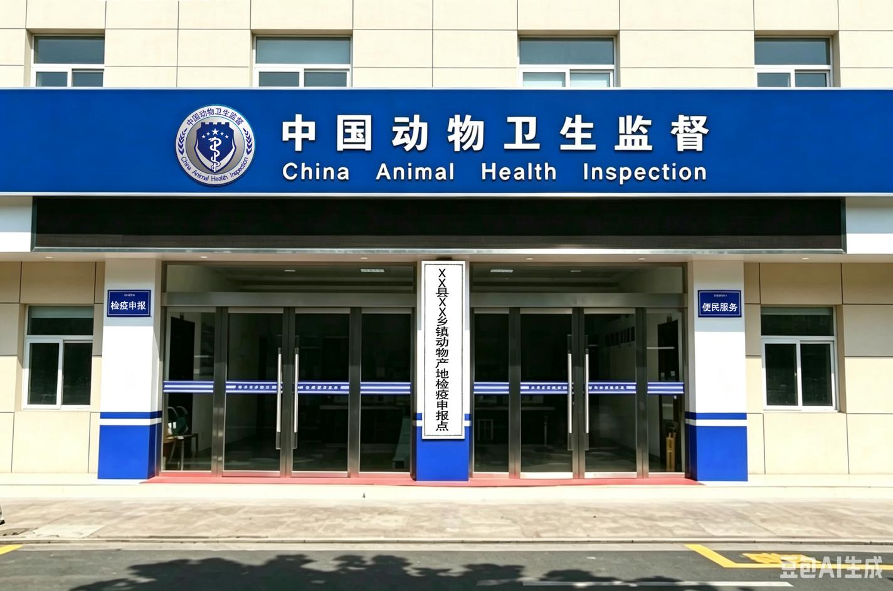

动物检疫申报点外观样式图

附 录 B

(规范性附录)
动物产地检疫申报点标志牌样式图

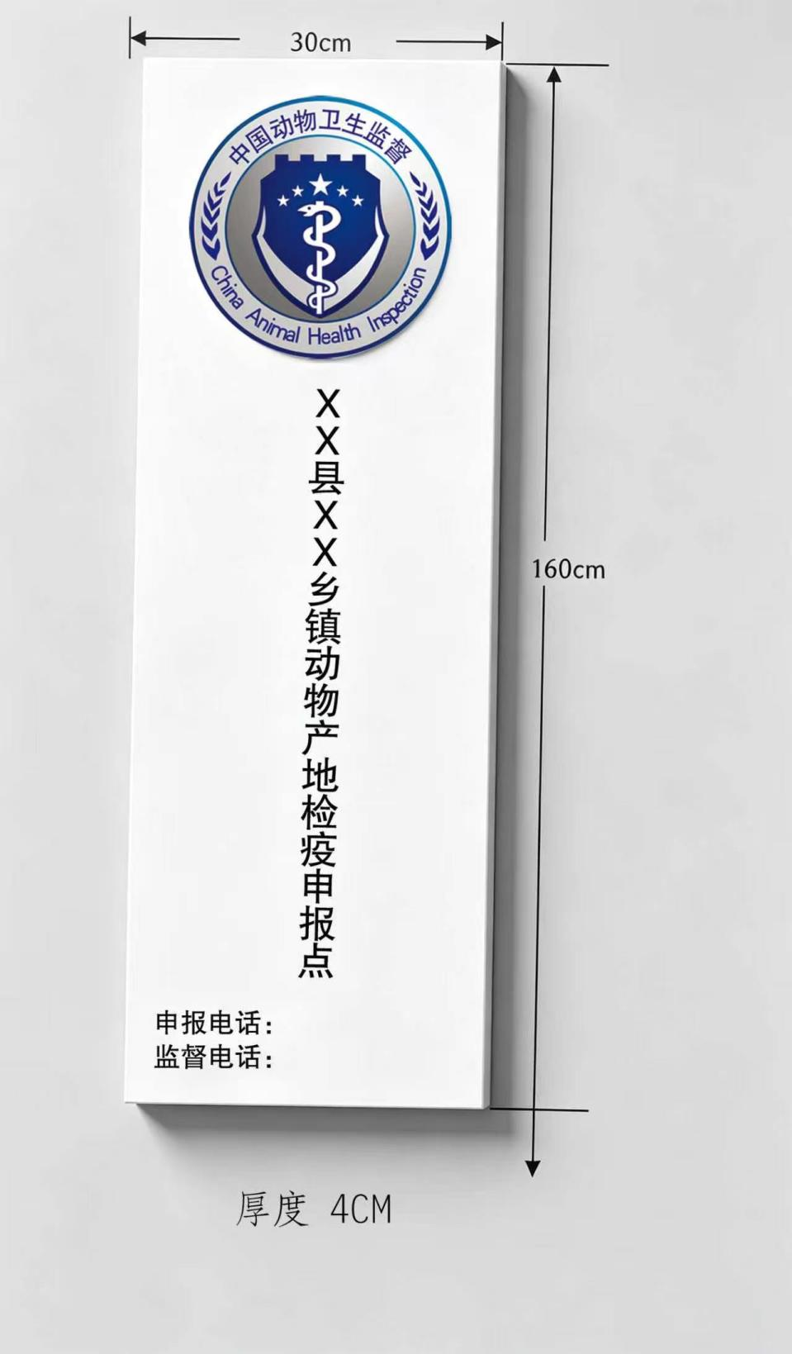
动物产地检疫申报点标牌样式图

